Ruta de aprendizaje
Docentes: Marjorie Vargas - Jessica Henríquez
Curso: 4to básico A y B
Asignatura: Lenguaje y comunicación.
Objetivo: | Texto del estudiante: | Cuaderno de actividades:
- Identificar secuencia (inicio – desarrollo- desenlace)  Narrativa – extraer información explicita e implícita | Pág. 20- 21- 22- 23
- Identificar sentido figurado | Pág. 25
- Identificar en lectura el cururo incomprendido tipos de ambientes, físico y psicológico | Pág. 20 - 2
- Reforzar comprensión lectora y lectura en voz alta | Pág. 27 – 28 – 29 -30
- Lectura en voz alta, comprensión lectora | Pág. 43 . 44
- Lectura y comprensión lectora | Pág. 50 – 51 – 52 -53
- Identificar causa y efecto | Pág. 50- 51- 52- 53  (escribir 3 causa y efecto en su cuaderno)  Ver anexo número 1
- Estructura del poema Lectura de poema , comprensión lectora y estructura del poema. | Pág. 56 -57- 58- 59  Ver anexo número 2
- Actividad antes de la lectura | Pág. 61

Asignatura: Matemáticas.
Objetivo: | Texto del estudiante: | Cuaderno de actividades:
- Contar de 10 en 10, 100 en 100 y 1000 en 1000 | 24 a 26 | 11, 12
- Leer y representar números | 28, 29,30,31 | 13,14
- Valor posicional | 32,33,34,35 | 15,16
- Componer y descomponer | 36,37 | 17,18
- Comparar y ordenar | 38,39,40,41 | 19,20
- Aproximar por redondeo | 42,43 | 21
- Adiciones y sustracciones por descomposición | 48,49,50,51 | 25,26

Asignatura: Ciencias Naturales.

Objetivo: | Texto del estudiante: | Cuaderno de actividades:
1.- Distingo Componentes del ecosistema | 74 y 75
2.- Comparo ecosistemas de Chile | - 79
3.- Comparo adaptaciones seres vivos | 80, 81 y 83 y 86
4.- Representar interacciones alimentarias en los ecosistemas | 92,93,94,96,97
5.- distingo acciones que dañan y protegen los ecosistemas | 98,99,100,101,104
6.- describo estructuras del sistema locomotor | 30 , 31, 32,33,35
7.-

Asignatura: HISTORIA, GEOGRAFÍA Y CIENCIAS SOCIALES.

Objetivo: | Texto del estudiante: | Cuaderno de actividades:
- Identificar  Organización política de Chile | Pág. 46 actividad 1, 2, 3 y 4  Pág. 47 actividad 1 y 2.
- Identificar principales  Autoridades de Chile | Pág. 48 y 49
- Identificar  América del norte, central y sur | Pág. 83
- Identificar paisajes de América | Pág. 86 y 87  Actividad ver anexo n° 1 historia

Anexo N° 1: LENGUAJE Y COMUNICACIÓN
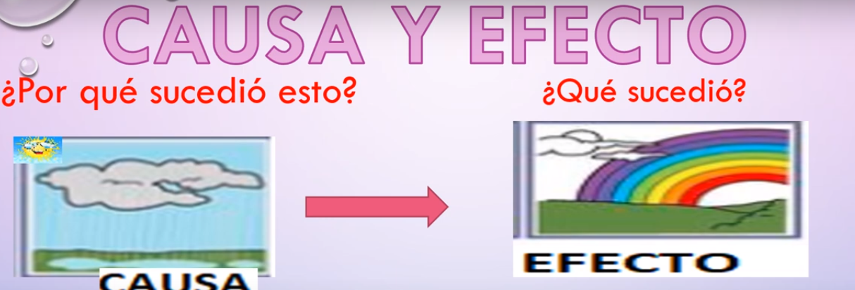
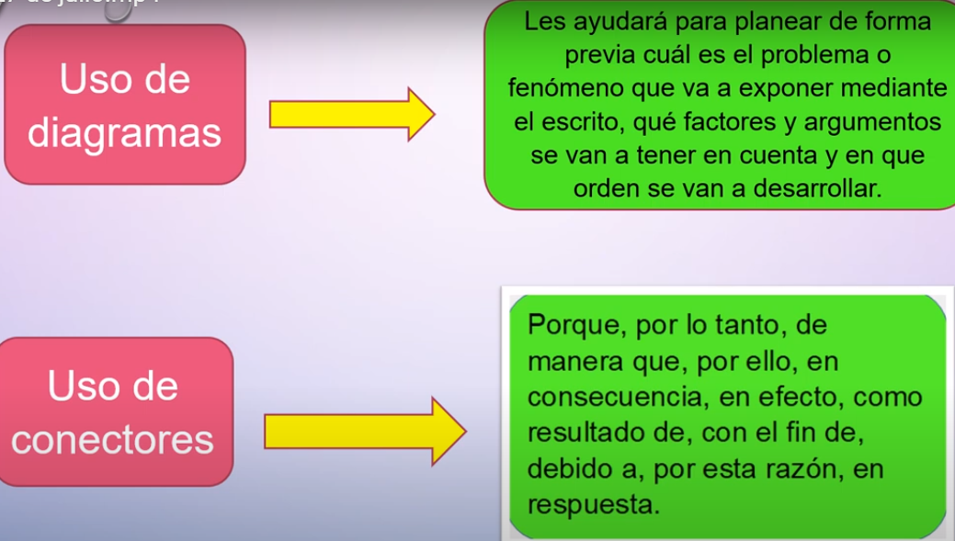
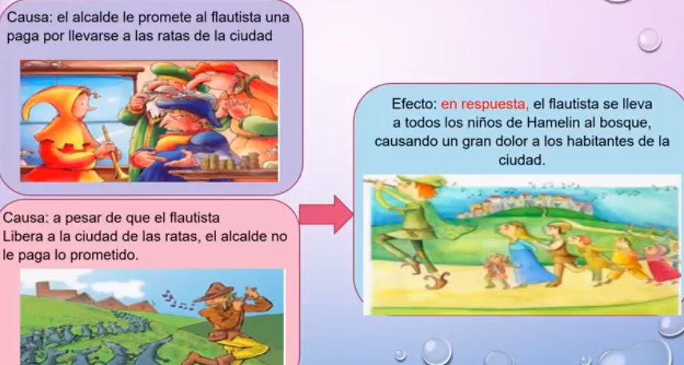

ANEXO N° 2: LENGUAJE Y COMUNICACIÓN
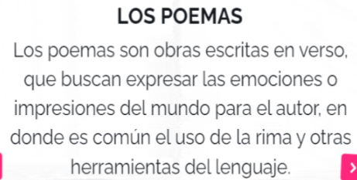
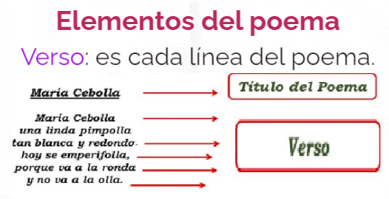
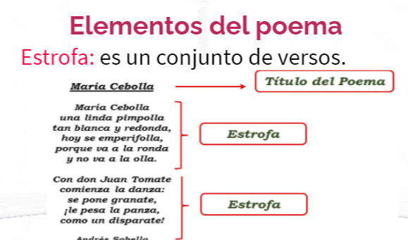

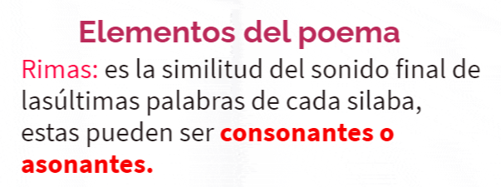

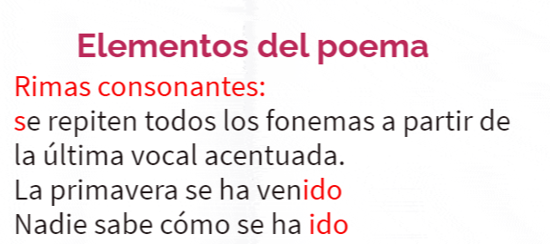
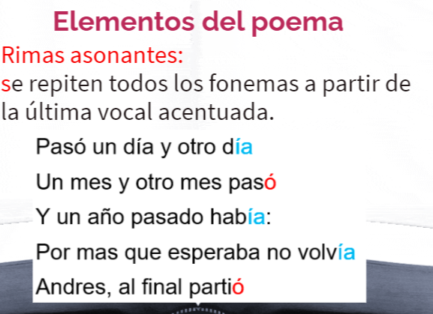

Anexo N° 1 historia
